المحاضرة السادسة
إدارة قواعد البيانات Microsoft Access2007

قواعد البيانات (Data base) :
- هي مجموعة هائلة من البيانات المتعلقة ببعضها البعض حيث يتم تنظيم تخزينها والوصول إليها لتقليل حيز التخزين والتسريع بالوصول للبيانات , ويتم استرجاع بيانات منها للاستفادة منها .
- قاعدة البيانات هي عبارة عن تجميع وترتيب كمية كبيرة من البيانات وعرضها بطريقة تسهل الاستفادة منها حيث تحتوي علي بعض التقنيات والأدوات التي تسهل الوصول إلى المعلومات وتقلل من حجم التخزين
- مثال : دليل الهاتف الذي يشتمل على أسماء وعناوين وأرقام هواتف سكان مدينة الهفوف , يمكن اعتباره قاعدة المشترك والحصول على رقم هاتفه وعنوانه وهكذا .
- مثال : نظام شؤون الموظفين .
امثلة علي استعمالات قواعد البيانات
- دليل الهاتف
- سجلات المرضى في النظام الصحي
- نظام سجلات الموظفين
- معلومات عن زبائن الشركة

قواعد البيانات العلائقية (Relational Databases) :
- تستخدم قواعد البيانات العلائقية مجموعة من الجداول والتي يخزن فيها البيانات. يتم ربط هذه الجداول مع بعضها مما يسهل عملية البحث وتحليل البيانات وضمان عدم تكرار البيانات غير الضرورية

تنظيم البيانات داخل قاعدة البيانات أكسس :
- تخزن البيانات مع قاعدة بيانات أكسس , الذي يتبع تنظيم النموذج العلائقي لقواعد البيانات , داخل ملف واحد حيث أنه يحتوي كل المعلومات عن قاعدة البيانات , ويتم تخزين هذا الملف بشكل دائم على أحد وسائط التخزين الثانوية المساعدة مثل القرص المغناطيسي .
- يخزن أكسس البيانات في جداول ثنائية الأبعاد تتألف من سطور وأعمده , تمثل الأسطر السجلات وتمثل الأعمدة حقول هذه السجلات , يتألف كل سجل من عدد محدد من الحقول ( بيانات ) مختلفة الأنواع .
- يمثل السجل كائن في الحياة الواقعية مثل الطالب والأستاذ والمقرر .
- تمثل حقول السجل خصائص الكائن مثل اسم الطالب وعمره وعنوانه .

تنظيم البيانات داخل قاعدة البيانات :
- إذا أردنا إعداد دليل هاتف لسكان مدينة الهفوف , يمكن بناء جدول يضم سكان الهفوف يحتوي على بياناتهم التي تهمنا :

السجلات  Records | الحقول Fields
السجلات  Records | رقم المشترك | الاسم | العنوان | الهاتف
السجلات  Records | 1 | ايمن عادل منصور | الخالدية | 436754
السجلات  Records | 2 | علي محمد أحمد | المبرز | 666555

المفتاح الأساسي :
- هو حقل ضروري لكل جدول حيث يستخدم للتفريق بين كل السجلات المخزنة في الجدول بطريقة فريدة لا تحتمل اللبس , ويمكن أن لا يكون من صات الكائن الواقعي الذي يمثله السجل , ومن ميزاته :
- لا يسمح بتكرار نفس القيم في حقل المفتاح الأساسي .
- لا يسمح بترك قيمة في حقل المفتاح الأساسي خاليه .
- غالباً ما يستخدم حقل المفتاح الأساسي لفهرسة الجدول من أجل البحث السريع عن السجلات التي في الجدول .
- يراعي أن لا يحتوي على عدد كبير من الأرقام أو الأحرف .
- يقترح أكسس إضافة حقل مفتاح للجداول إذا لم نقم بتحديد واحد لها مع إمكانية عدم تحديد حقل مفتاح لبعض الجداول .
البيانات والمعلومات (Information & data):
- البيانات Data :
هي مجموعة من الحقائق الخام وقد تكون نصوص أو أرقام مثل أعمار الطلاب لصف معين
- المعلوماتInformation :
هي النتائج التي يتم استخلاصها من معالجة البيانات مثل متوسط أعمار الطلاب لصف معين
مايكروسوفت أكسس (Microsoft Access 2007):
- هو عبارة عن نظام إدارة قواعد البيانات , يستخدم لحفظ البيانات في صور قواعد البيانات مكونه من مجموعة من الجداول المنظمة بطريقة معينة , وعرضها بطريقة تسهل الاستفادة من تلك المعلومات , وتخزين بيانات جديدة والاستعلام عن هذه البيانات وطباعاتها .
- يعتمد النموذج العلائقي لقواعد البيانات .
- يحفظ البيانات في جداول ثنائية الأبعاد .
- يربط الجداول بعلاقات مختلفة .

الكائنات المتوفرة في أكسس 2007 (Objects):
- التقارير : تستخدم لعرض البيانات ومن ثم طباعتها وليس لإدخالها .
- وحدات ماكرو : أدوات تساعد في أتمتة الأعمال المعقدة والمستهلكة للوقت حيث تأتي كسلسلة من الاجراءات التي تنفذ دفعة واحدة .
- وحدات نمطية : تضم شفرة برمجية بلغة فيجوال بيسك للتطبيقات لإنجاز مهام لا يمكن القيام بها مع وحدات الماكرو .
- الجداول : جداول ثنائية الأبعاد تستعمل لتخزين البيانات .
- الاستعلامات : تستعمل لطرح أسئلة واسترجاع البيانات في قاعدة البيانات , يمكن تصفية البيانات ودمجها من عدة جداول .
- النماذج : واجهة يتم من خلالها عرض البيانات أو إضافتها للجداول .

تشغيل أكسس (Starting Access):
لتشغيل تطبيق Access انقر كافة البرامج (All Programs) من قائمة ابدأ (Start) الموجودة في أسفل الشاشة , انقر فوق Microsoft Office فتظهر نافذة ومن القائمة الفرعية انقر ()
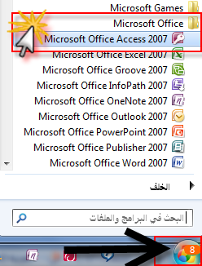
فتظهر نافذة الشروع في استخدام Microsoft Office Access .
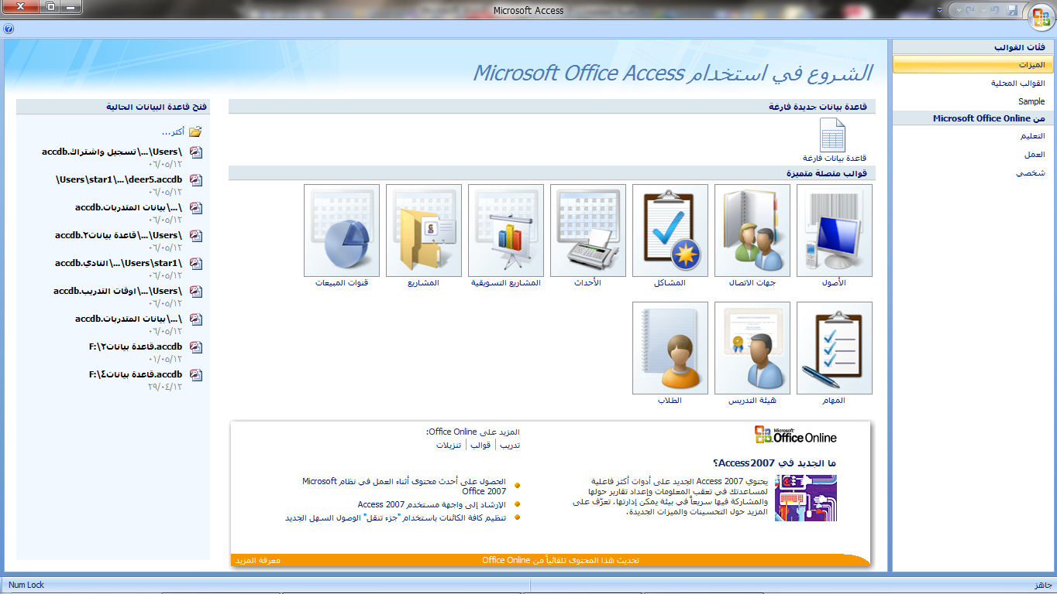

يمكنك من خلال هذه النافذة :
- إنشاء قاعدة بيانات من قالب: حيث يوفر Access مجموعة من القوالب ( تعريف القوالب : قاعدة بيانات جاهزة تحتوي على كافة الجداول والاستعلامات والنماذج والتقارير التي تحتاجها ) التي يمكنك استخدامها لزيادة سرعة إنشاء قاعدة البيانات وتجد هذه القوالب ضمن فئة Local Templates .
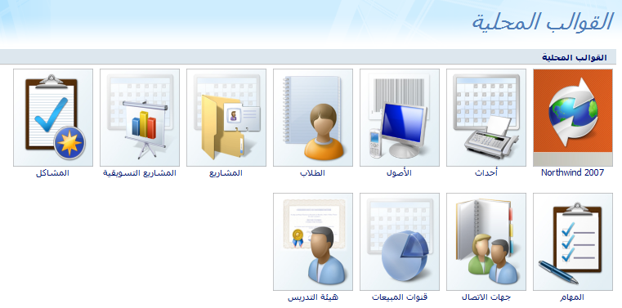
- إنشاء قاعدة بيانات فارغة : تقوم من خلالها بتحديد عناصرها بإضافة جداول ونماذج وتقارير واستعلامات .
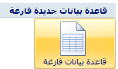
- فتح قاعدة بيانات موجودة (Open Recent Database) : قاعدة بيانات كنت قد عملت عليها مؤخراً .
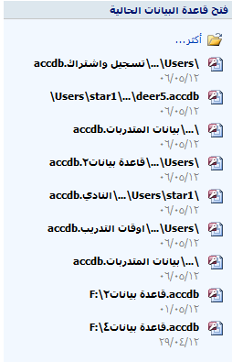

إنشاء قاعدة بيانات جديدة (Creating a New Database):
لإنشاء قاعدة بيانات فارغة تقوم بتحديد عناصرها من إضافة جداول ونماذج وتقارير وكائنات أخرى , اتبع ما يلي :
- من نافذة الشروع في استخدام Microsoft Office Access انقر قاعدة بيانات فارغة ( Blank Database).
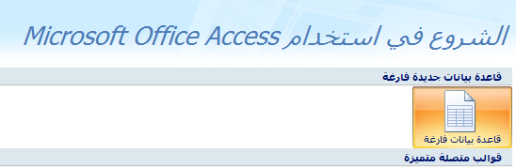
- فيظهر جزء قاعدة بيانات فارغة (Blank database) .
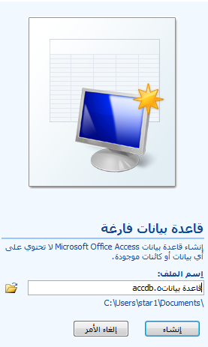
- اكتب اسم الملف في مربع اسم الملف (File name ) 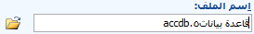
- يضيف Access امتداد الملف (.accdb) تلقائياً وهو امتداد ملفات Access 2007 .
- لاحظ أن الموقع الافتراضي لحفظ الملف هو المستندات (My Documents) () لتغيير الموقع الافتراضي للملف , انقر () بجانب مربع اسم الملف (File name) فيظهر مربع حور ملف قاعدة بيانات جديدة (File new database) , حدد المجلد الذي تريد حفظ قاعدة البيانات فيه في مربع حفظ في (Save In ) , وحدد اسم قاعدة البيانات في مربع اسم الملف (File name) ثم انقر موافق ( OK) فتعود إلى نافذة الشروع في استخدام Microsoft Office Access .
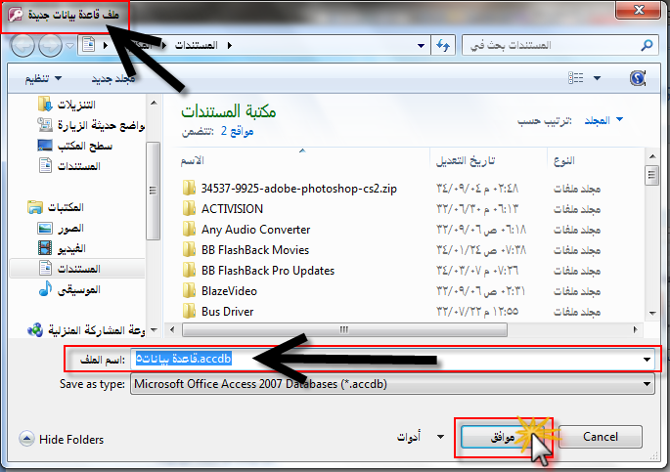
- انقر فوق إنشاء (Create ) فينشئ Access قاعدة بيانات تحتوي على جدول فارغ يسمى جدول1 (Table 1) 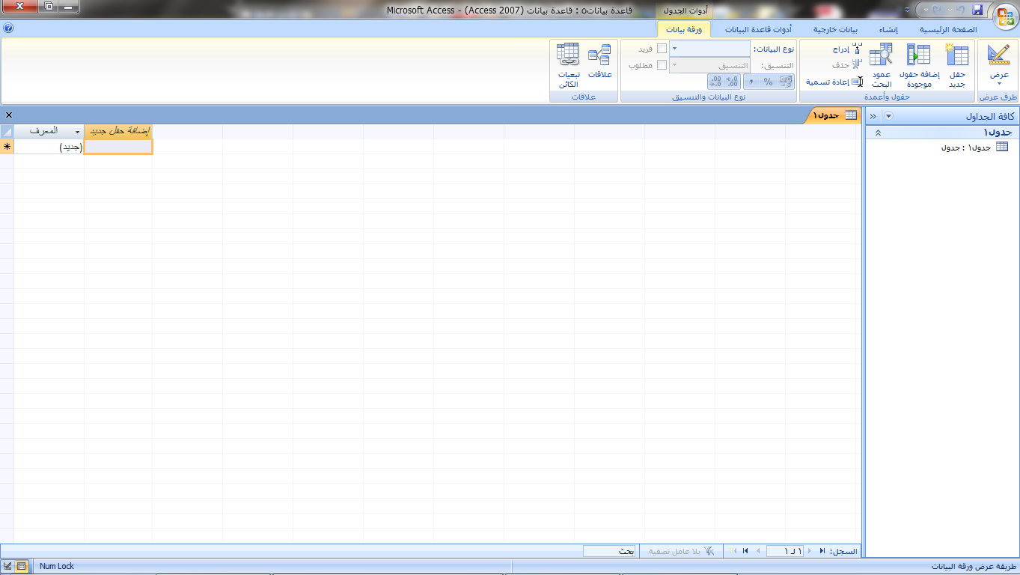
عناصر واجهة أكسس :
- شريط العنوان (Title Bar) :
- الذي يظهر عليه اسم قاعدة البيانات الحالية
- كما يحتوي على أيقونات إغلاق وتصغير وتكبير النافذة
- شريط أدوات الوصول السريع (Quick Access Toolbar):
- يضم الأوامر التي تستخدمها بكثرة , بحيث تكون الأوامر ضمن هذا الشريط مرئية على الدوام .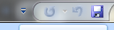
- زر أوفيس (Office Button): 
- وهو مشابه لقائمة ملف (File) في الإصدارات السابقة ويضم الأوامر الأساسية مثل : فتح , طباعة ,حفظ , إغلاق .
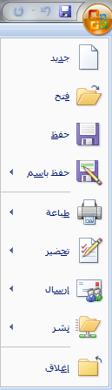
- الشريط (Ribbon):
- يعد الشريط البديل الأساسي للقوائم وأشرطة الأدوات الموجودة في الإصدارات السابقة من Access.

- علامات التبويب (Tabs) :
موجودة أعلى الشريط وتضم كل منها مجموعة من الأوامر الخاصة بها .
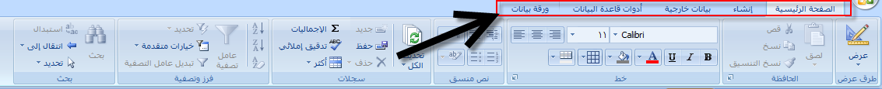
- المجموعات (Groups) :
وهي عبارة عن مجموعات من الأوامر المتعلقة ببعضها وعندما ترى سهم صغير () في الزاوية السفلية اليمنى لمجموعة , فهذا يعني أن هناك خيارات إضافية متوفرة للمجموعة .
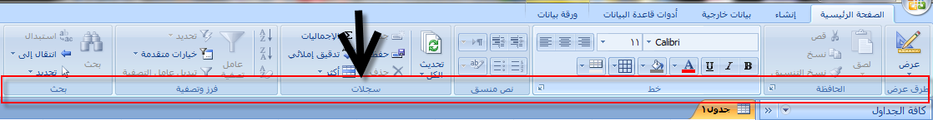

- الأوامر (Commands) :
وهي مرتبة في مجموعات , يمكن أن يكون الأمر:
- أيقونة
- أو قائمة 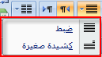
- أو مربع حيث تقوم بإدخال البيانات.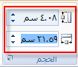

- جزء التنقل (Navigation Pane):
وهو المنطقة الموجودة في الجانب الأيمن من النافذة وتعرض كائنات قاعدة البيانات , يعتبر " جزء التنقل " بديلاً عن نافذة " قاعدة البيانات " الموجود في الإصدارات السابقة من Access.
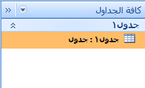
يستخدم جزء التنقل (Navigation Pane) لفتح , نسخ , حذف , كائنات قاعدة بيانات ( جدول , تقرير , استعلام , نموذج ) .
يبقى هذا الجزء ظاهراً على الدوام إلى أن تضغط F11 أو انقر () لإغلاقه مؤقتاً .
حفظ قاعدة البيانات ( Saving database) أو تحويلها إلى تنسيق آخر :
يقوم أكسس تلقائياً بحفظ البيانات المدخلة في الجداول أو المعدلة فيها وهي لا تحتاج إلى حفظ .
لكن لا يحفظ التغييرات التي تجرى على بنية قاعدة البيانات تلقائياً كإضافة جداول أو كائنات لا يحفظ تلقائياً يجب أن تحفظه بنفسك كما يقوم أكسس بطلب حفظ التعديلات إذا لم نقك بحفظها .
لحفظ التغييرات , انقر فوق زر () Office , ثم انقر فوق حفظ (Save) 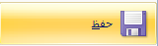, أو انقر () من شريط أدوات الوصول السريع .
إذا كان لديك قاعدة بيانات قد أنشأتها في الإصدارات السابقة من Access يمكنك فتحها في Access 2007 والعمل فيها ولكنك لن تتمكن من الاستفادة من الميزات الجديدة الموجودة في Access 2007 , للاستفادة من الميزات الجديدة لابد من تحويل قواعد بيانات الإصدارات السابقة إلى تنسيق ملف Access # تذكر إذا تم تحويل قاعدة البيانات إلى Access عندها لا يمكنك فتحها في إصدارات سابقة من Access.
لتحويل قاعدة البيانات إلى تنسيق ملف Access 2007 اتبع ما يلي :
- افتح الملف المراد تحويله , انقر زر () Office ثم وجه المؤشر إلى حفظ بإسم (Save As ) 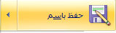 ثم تحت حفظ قاعدة البيانات بتنسيق آخر (Save the database in another format ) اختر Access 2007 database , 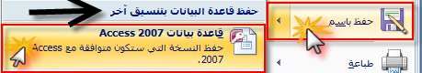

اولاً ستظهر لنا هذه الرسالة
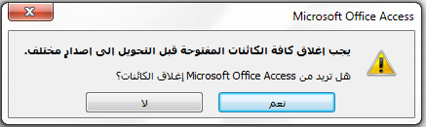

فيظهر مربع حوار حفظ (Save) .
- حدد اسم وموقع قاعدة البيانات ثم انقر حفظ (Save)
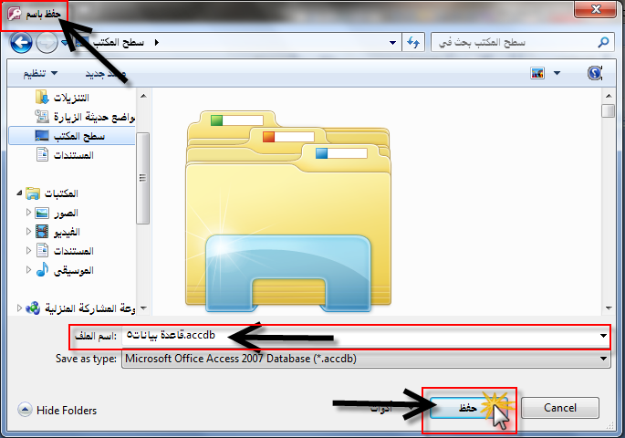

فتظهر رسالة تبلغك بأنه قد تم حفظ قاعدة البيانات بتنسيق ملف Access 2007 وإنك لن تتمكن من فتحها في الإصدارات السابقة .

- فينشئ Access نسخة عن قاعدة البيانات ثم يفتحها , ويغلق Access قاعدة البيانات الأصلية تلقائياً .
إذا كان لديك قاعدة بيانات (.accdb) لفتحها في إصدار سابق من Access يمكنك القيام بهذا كما يلي :
- انقر زر ( ) Office ثم وجه المؤشر إلى حفظ بإسم (Save As ) ثم تحت حفظ قاعدة البيانات بتنسيق آخر (Save the database in another format) انقر فوق تنسيق الملف المراد التحويل إليه يمكنك تحويل قاعدة البيانات إلى أي من تنسيقات ( Access2000 , Access 2000-2003) .
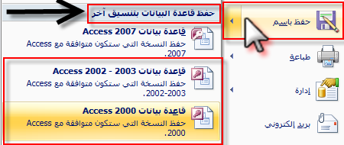

فتح قاعدة بيانات موجودة (Opening a Database) :
يمكنك فتح قاعدة بيانات عملت فيها مؤخراً من نافذة الشروع في استخدام Microsoft Office Access وذلك عند تشغيل التطبيق , حيث تظهر أسماء قواعد البيانات أسفل مربع فتح قاعدة البيانات الحالية (Open Recent Database)

, انقر فوق قاعدة البيانات التي تريد فتحها , أو انقر أكثر (More) لفتح مربع حوار فتح (Open) ومنه حدد موقع قاعدة البيانات .
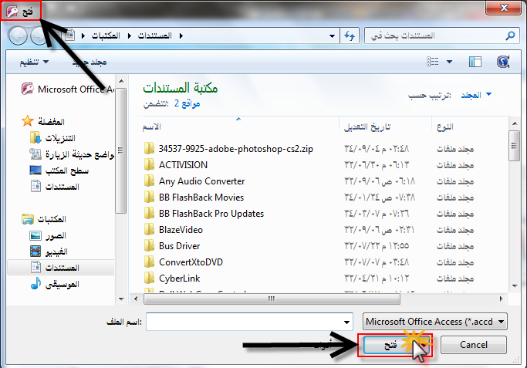
إذا كان Access قيد التشغيل , وأردت فتح قاعدة بيانات مستخدمة مؤخراُ , انقر زر () Office فتظهر أسماء قواعد البيانات التي عملت عليها مؤخراً إلى يسار القائمة , انقر فوق قاعدة البيانات التي تريد .
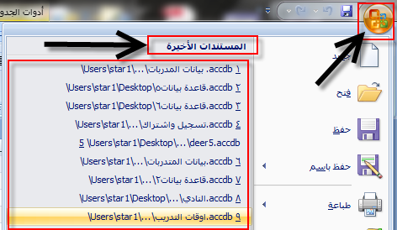
إذا لم تكن موجودة ضمن قائمة زر () Office اتبع ما يلي :
- انقر فوق زر () Office ثم انقر فتح (Open) 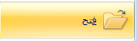فيظهر مربع حوار فتح (Open) .
- حدد القرص والمجلد الذي يحتوي على قاعدة البيانات التي تريدها .
- انقر نقراً مزدوجاً فوقها أو انقر فتح (Open) فتظهر نافذة قاعدة البيانات .

إغلاق قاعدة البيانات (Closing Database) :
لإغلاق قاعدة البيانات المفتوحة اختر إغلاق قاعدة البيانات (Close Database) 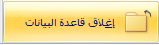 من زر () Office فتغلق قاعدة البيانات المفتوحة مع الإبقاء على نافذة الشروع في استخدام Microsoft Office Access مفتوحاً مما يتيح لك فتح قاعدة بيانات أخرى إذا أردت .
# بما أن التغييرات التي تجريها على البيانات في قاعدة البيانات تحفظ تلقائياً فور إجرائك لها فإنه عند إغلاق قاعدة البيانات لن يظهر مربع حوار يسألك هل تريد حفظ التغييرات التي أجريتها .

إنشاء الجداول (Creating a New Table):
الجدول عبارة عن تنظيم مجموعة من المعلومات حول موضوع محدد في قواعد البيانات .
- لإنشاء قاعدة بيانات نقوم بإنشاء الجداول التي تؤلف قاعدة البيانات .
- يجب تصميم قاعدة البيانات وفق معايير التصميم المتبعة قبل الشروع في إنشاء الجداول وتصميمها .
- ينظم الجدول البيانات في أعمدة تدعى (حقول Fields) وصفوف تدعى ( سجلات Records) .
- عند إنشاء قاعدة بيانات يتم إنشاء جدول جديد تلقائياً اسمه ( الجدول 1 Table 1) .
- لإنشاء جدول في قاعدة بيانات موجودة اتبع ما يلي :
- انتقل إلى تبويب إنشاء (Create) ومن مجموعة جداول (Tables ) انقر فوق جدول (Table)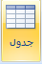 .
- يتم إدراج جدول جديد في جزء التنقل (Navigation Pane) الجدول الجديد بإسم ( الجدول 2 Table2).
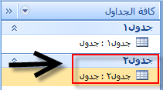

- لاحظ ظهور تبويب أدوات الجدول (Table Tools) والذي يضم ورقة تبويب البيانات (Database) .
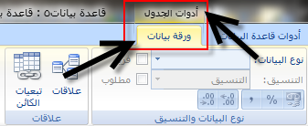
- يفصل Access الجداول بعلامات تبويب , مما يسهل التنقل فيما بينها واستعراضها والتعديل عليها .
- عند إنشاء الجدول يضيف Access حقل مفتاح أساسي يسمى المعرف ID ويقوم بتعيين نوع البيانات الحقل ترقيم تلقائي (Auto Numbering) يمكنك تغيير المفتاح الأساسي أو إزالته لمزيد من المعلومات راجع بند المفتاح الأساسي .
- مثال : لدينا بيانات متدربات في نادي صحي في هذا الجدول المفتاح الأساسي هنا هو رقم المشتركة
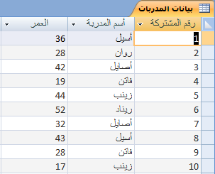
إظهار علامات تبويب الكائنات أو إخفاؤها (Showing or Hiding Objects Tabs):
عند إضافة كائنات إلى قاعدة بياناتك فإن Access يفصل بين الكائنات بعلامات تبويب مما يسهل التنقل فيما بينها واستعراضها والتعديل عليها قد لا تظهر علامات تبويب الكائنات وقد تظهر الكائنات في نوافذ منفصلة فوق بعضها .
ويمكنك إظهارها بإتباع ما يلي :
- انقر زر () Office ثم انقر فوق خيارات Access فيظهر مربع حوار خيارات Access , انقر فوق قاعدة البيانات الحالية (Current Database) .
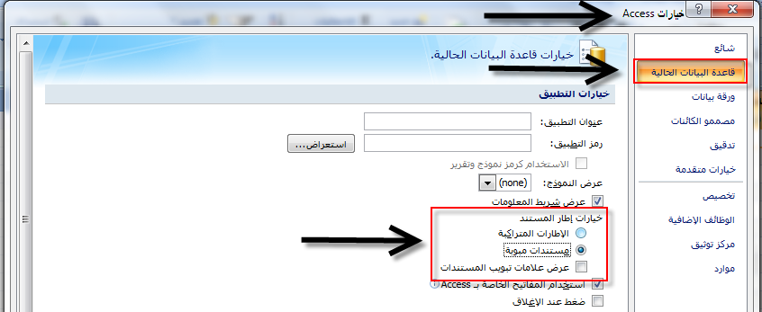

- من قاعدة البيانات الحالية خيارات التطبيق (Application Options) قم بتحديد خانة اختيار عرض علامات تبويب المستندات (Display Document Tabs) فتظهر رسالة تعلمك أنه لابد من إغلاق قاعدة البيانات وإعادة فتحها لمشاهدة علامات التبويب .
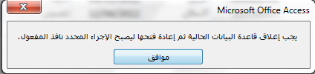
قد ترغب في إخفاء علامات تبويب الكائنات , اعد الخطوات السابقة واختر خانة اختيار الإطارات المتراكبة (Overlapping Windows) فتظهر الكائنات في نوافذ منفصلة .

